Zapis v zvezek:

OPIS OSEBE

1.
Postava: visoka, vitka, čokata, okrogla, skladna, močnejša,…
Višina in teža: 130 cm, 30 kg

2.
Obraz: okrogel, ovalen, ozek, srčast, podolgovat,…
Oči: velike, okrogle, poševne, mandljaste, modre, sive,...
Nos: širok, dolg, prifrknjen, koničast,…
Usta: majhna, polna, ozka,…
Polt: olivna, bleda, pegasta, temna, svetla,…

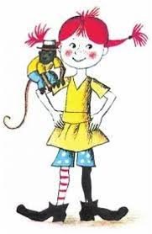

5.
Značaj osebe: je miren-na, pogosto je dobre volje, je dobrega srca, je zabavna/dolgočasna, velikokrat joče, je trmas-ta, se rad-a krega,…
Stvari, ki jih rad-a počne:
rad-a bere, plava, kolesari, pleše, slika, kuha, kipari, izdeluje različne stvari,…

3.
Lasje: dolgi, ravni, skodrani, speti v figo ali rep, spleteni v kito, svetli, pšenični, črni kot oglje, ognjeno rdeči,…

4.
Oblačila: športna, moderna, preprosta, pisana, udobna, elegantna,…
Obutev: športna, otroška, preluknjana, zapiranje na ježka, rjava, z vezalkami,…

